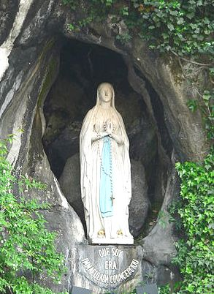
Всероссийская акция милосердия,
посвященная Всемирному дню больного
11 февраля 2013 года

11 февраля 2013 отмечается международный день, призванный привлечь внимание людей к проблемам, с которыми сталкиваются больные люди по всей планете. Этот день — своеобразное социальное мероприятие, которое проводится по всему миру ежегодно.

Всемирный день больного стал отмечаться сравнительно недавно в 1993 году. Он был учрежден по инициативе Папы Римского Иоанна Павла Второго 13 мая 1992 года. Дата для проведения этого всемирного дня была выбрана не случайно. Считается, что именно в этот день, 11 февраля, в городе Лурд (Франция) произошло явление Богоматери Лурдской. Эта Святая Дева стала символом спасительницы больных людей, ибо во время своего другого «явления», несколько веков назад, якобы исцелила множество больных города Лурда. В этот день проходят всевозможные акции и мероприятия, посвященные этой дате: концерты, тематические показы фильмов, обучающие беседы и т. д.

Важную роль в процессе лечения пациентов, ухода за ними играет сестринский персонал. Медицинские сестры всегда находятся рядом, готовы в любой момент оказать помощь и поддержать человека, от них зависит быстрое выздоровление пациента. В связи с этим Ассоциация медицинских сестер России объявила акцию милосердия, посвященную Всемирному дню больного.

В рамках акции предлагается выпустить и распространить среди населения тематические листовки, плакаты, буклеты, провести лекции, беседы, показы фильмов, благотворительные концерты и другие.

Профессиональный комитет Омской профессиональной сестринской ассоциации призывает всех членов Ассоциации поддержать акцию! Не забывайте после проведенного мероприятия предоставить отчет для помещения на сайте ОПСА в течение 3-х дней.

Отчет о проведенной акции и 2-3 фотографии для публикации на сайте ОПСА принимаются по электронной почте: m.doroshenko@mail.ru. По всем возникающим вопросам вы можете обратиться к председателю профессионального комитета ОПСА по специальности «Сестринское дело» Дорошенко Марине Юрьевне по телефонам 30-42-59, 8-913-988-42-55.

